LA NOIRAUDE 2008
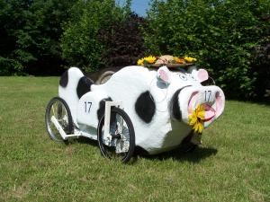
Meilleures performances de la saison
Meilleure place au combiné : 1
Meilleure place au look : 2
Meilleure place vitesse : 4
Meilleure vitesse moyenne : 24.75 km/h
Plus_grande_distance_parcourue : 60.946 km

